**LA VIDA ES SUEÑO - JORNADA III - ESCENA XIX**

**Pedro Calderón de la Barca.**

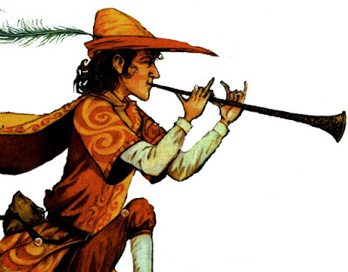

**SEGISMUNDO.**

Es verdad, pues: reprimamos

esta fiera condición,

esta furia, esta ambición,

por si alguna vez soñamos.

Y sí haremos, pues estamos

en mundo tan singular,

que el vivir sólo es soñar;

y la experiencia me enseña,

que el hombre que vive, sueña

lo que es, hasta despertar.

Sueña el rey que es rey, y vive

con este engaño mandando,

disponiendo y gobernando;

y este aplauso, que recibe

prestado, en el viento escribe

y en cenizas le convierte

la muerte (¡desdicha fuerte!):

¡que hay quien intente reinar

viendo que ha de despertar

en el sueño de la muerte!

Sueña el rico en su riqueza,

que más cuidados le ofrece;

sueña el pobre que padece

su miseria y su pobreza;

sueña el que a medrar empieza,

sueña el que afana y pretende,

sueña el que agravia y ofende,

y en el mundo, en conclusión,

todos sueñan lo que son,

aunque ninguno lo entiende.

Yo sueño que estoy aquí,

destas prisiones cargado;

y soñé que en otro estado

más lisonjero me vi.

¿Qué es la vida? Un frenesí.

¿Qué es la vida? Una ilusión,

una sombra, una ficción,

y el mayor bien es pequeño;

que toda la vida es sueño,

y los sueños, sueños son.

Lee todo en: <http://www.poemas-del-alma.com/pedro-calderon-de-la-barca-la-vida-es-sueno-jornada-iii-escena-xix.htm>